Túra a Pilis-hegységben
2013. január 20-án
A túra nehézségi foka: közepes nehézségű útvonal.
Találkozó: 2013. 01. 20-án (vasárnap) 8:30 és 8:45 között a Batthyány téren a HÉV pénztárak előtt.
Indulás: 8:58 órakor a Szentendrére tartó HÉV-vel Szentendréig, majd onnan a 10:05-kor induló Volánbusszal Pilisszentlászló - Hegytetőig.
A csoporthoz bármely HÉV állomáson lehet csatlakozni, ezt kérném előre jelezni!
Útvonal: Pilisszentlászló – Hegytetőtől a P kör jelzésen elindulva, tovább a P és K ▬ jelzésen a Pap-rét érintésével P ▬ Zánkói-rét, Lőrinc-laposa, a Z ▬ jelzésen az Álló-rétig, majd a P + , P ▬ jelzésen továbbhaladva Leányfaluig.
Táv: 11,5 km, szint: 220 m fel, 500 lefelé.
Várható költségek: kb. 1300 Ft oda-vissza. A BKV bérlettel rendelkezők csak a közigazgatási határtól vegyenek jegyet, így olcsóbb. A fenti ár teljes árú felnőtt jegyre vonatkozik.
Hazaérkezés: a csatlakozástól függően Leányfalutól Volánbusszal Szentendréig, majd haza HÉV-vel kb 17 körül a Batthyány térre.
Túravezető: Nagyné Borbély Ilona

Fontos tudnivalók: A túrázáshoz a téli időjárásnak megfelelő öltözék, vízálló túracipő(!!!), túrabot – ha van - ajánlott. Mindenki hozzon magával igényének megfelelő mennyiségű élelmet és innivalót, mert az úton vásárlási lehetőség nem lesz.
Kedvcsinálónak néhány kép a téli Pilisről:

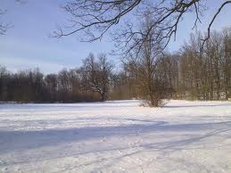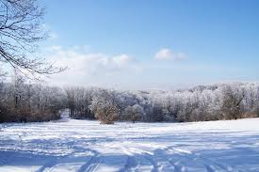
Pap-rét Zánkói-rét

Szinttérkép:
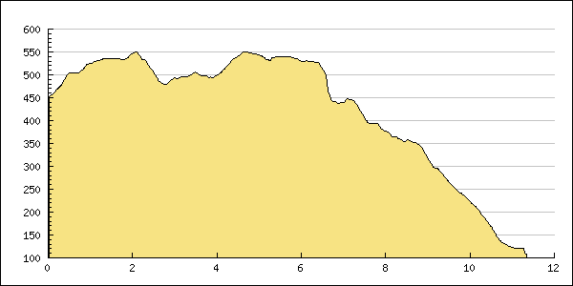

Szeretettel várok mindenkit! Jelentkezés január 18-ig a 28/452-119-es vezetékes vagy a 30/238-2197-es mobilon Kovács Tamásnál vagy Nagyné Borbély Ilonánál a 30-996-8655-ös számon vagy az ilona.b.nagyne@gmail.com e-mail címen.
Budapest, 2013. január 12.
Nagyné Borbély Ilona túravezető

